PRAZNIČNA NAVODILA ZA DELO
- Teh nalog ti ni treba opraviti!!!

Naredi, če imaš čas, voljo, veselje, sestavine …
Naredi, če ti lahko v kuhinji kdo pomaga (vroča pečica).

- Te zanima, kaj so pirhi in zakaj jih prinaša velikonočni zajček? Morda izveš kaj novega in zanimivega. Klikni na povezavo:
https://www.youtube.com/watch?v=sSPLxF7bc2o
- Te zanima, kaj je velika noč? Morda izveš kaj novega, zanimivega ali osvežiš že znano. Klikni na povezavo:
https://www.youtube.com/watch?v=I-H7uVhlgQc

V nadaljevanju imaš recept za pripravo velikonočnih zajčkov.
Če se odločiš za pripravo, te prosim, DOKUMENTIRAJ PROCES NASTAJANJA (foto, video …) IN KONČNEGA IZDELKA.
Sporoči mi, kako ti je/ni uspel izdelek. Predlagaj izboljšavo recepta …
Skratka, pošlji povratno informacijo!

VELIKONOČNI ZAJČKI

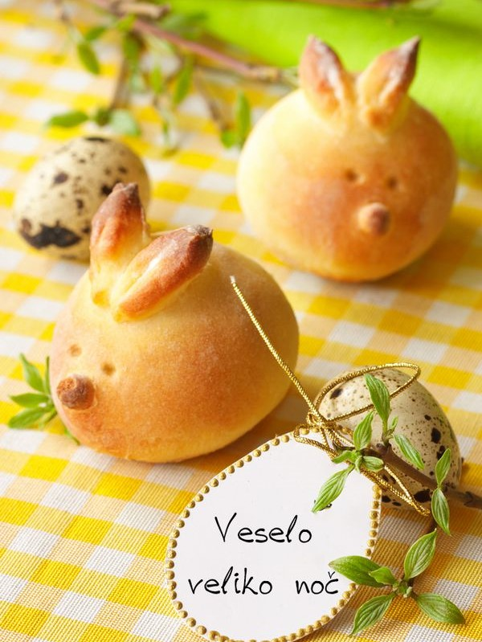
Sestavine:
0,5 kg gladke moke
2 žlici sladkorja
pol žličke soli
350 ml mleka
20 g kvasa
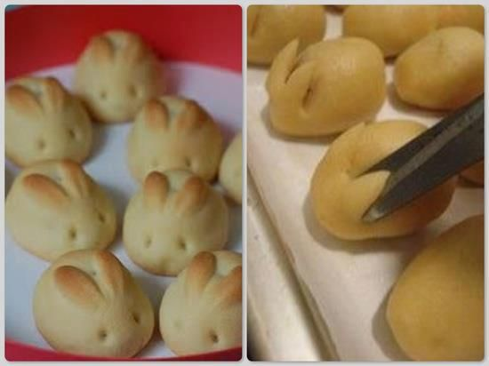
1 rumenjak

Priprava:
- Moko, raztopljen kvas, sladkor, sol in mleko zgnetemo v kvašeno testo.
- Pustimo vzhajati eno uro.
- Nato testo razdelimo v kepice, težke približno 50 gramov.
- Testo oblikujemo v majhne hlebčke, ki jih nekoliko sploščimo.
- S škarjami na obeh koncih zarežemo ušesa.
- Za oči naredimo luknjice.
- Zajčke premažemo z mešanico jajca in mleka.
- Zložimo v namaščen pekač in jih pečemo 30 minut na 160 stopinjah Celzija.
(Vir: https://siol.net/trendi/kot-nekoc/recepti-velikonocna-pojedina-spar-interspar-velika-noc-438950)

